Дата наблюдения урока: | 12.10
Класс: | 3 «А»
Предмет  Тема урока | Русский язык  Имя прилагательное как часть речи. Роль в предложении. Разнообразие лексических значений имен прилагательных.
Педагог: | Мигачева О.Ю.
Цель: | 3.1.1.1 - отвечать на открытые и закрытые вопросы по прослушанной информации, определять основные моменты, фиксировать их  3.2.4.1 - определять типы текстов – описание, повествование – по их особенностям  3.3.8.1 - различать имена существительные, прилагательные, глаголы, наречия, предлоги и союзы; определять их роль в предложении
Оборудование | Компьютер, проектор, интерактивная доска, аудиосистема, презентация.  Подготовительный этап:  Подготовка учителем оборудования к уроку, карточки для индивидуальной и групповой работы учащихся

Технологическая карта урока

Этап урока | Использование доски | Деятельность учителя | Деятельность детей
Организационный этап |  | Эмоциональный настрой.  Улыбнитесь друг - другу, пожелайте хорошего настроения, есть ли вас особые пожелания друг для друга? | Учащиеся поворачиваются друг к другу (говорят пожелания)
Постановка учебной цели | 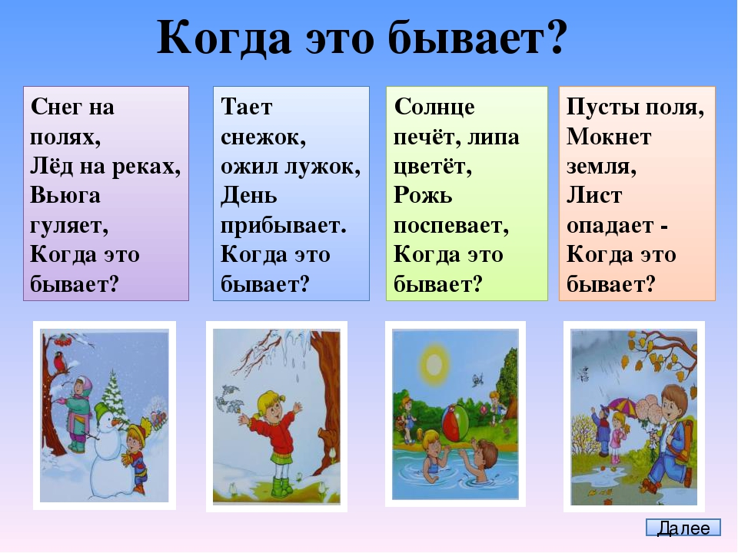 | Загадки о временах года и о месяцах. | Дети отгадывают загадки, нажимают на доске на изображение отгадки (расположены в неправильном порядке).  В случае правильного ответа на доске появляется картинка – отгадка, на каждой картинке есть ОДНА буква.
Объявление темы урока |  |  | Когда все загадки отгаданы, из букв на каждой картинке складывается слово «повторение»
Тренировочные упражнения | 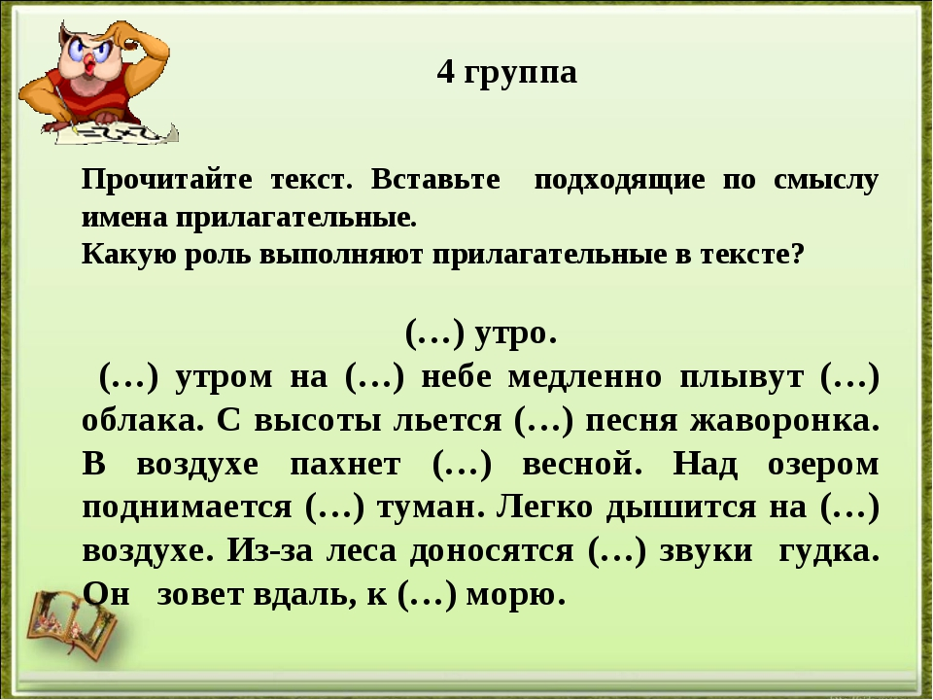  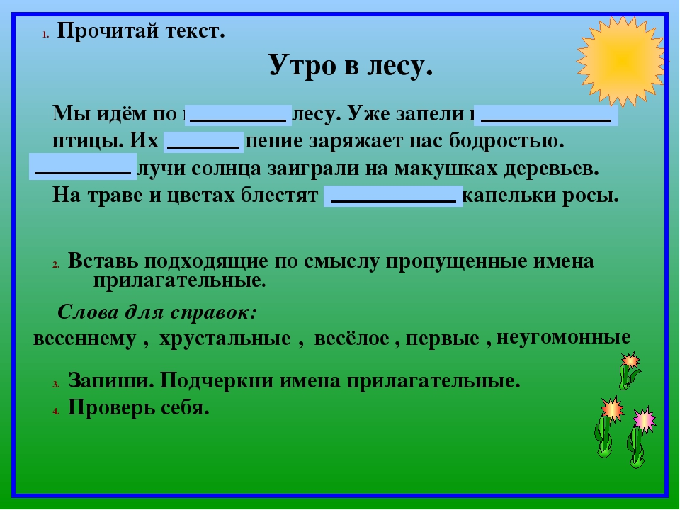 | 1 карточка.  Вставь пропущенные имена прилагательные  2 карточка.  Вставь пропущенные имена прилагательные | Дети работают на индивидуальных карточках.  Проверка с доски.
 | 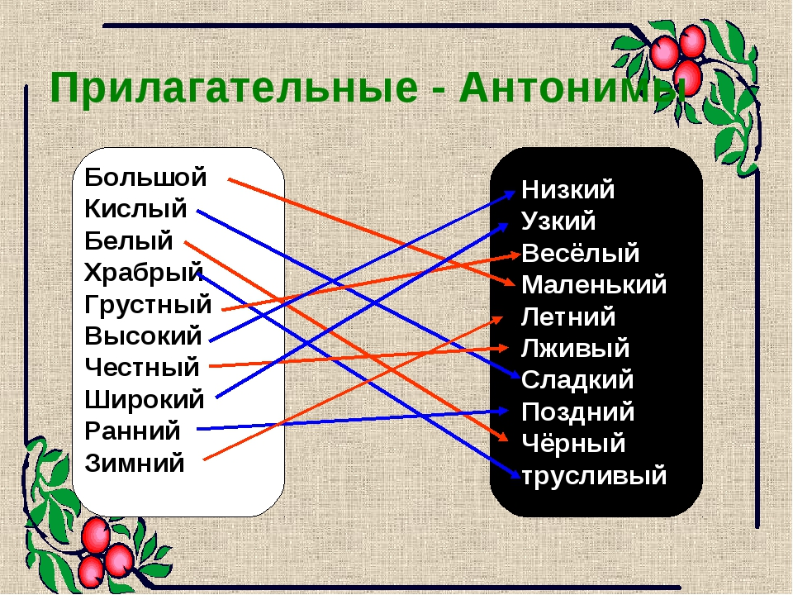 | Объяснение значений имен прилагательных. | Дети подбирают прилагательные-антонимы (перемещают слова на доске)
 | 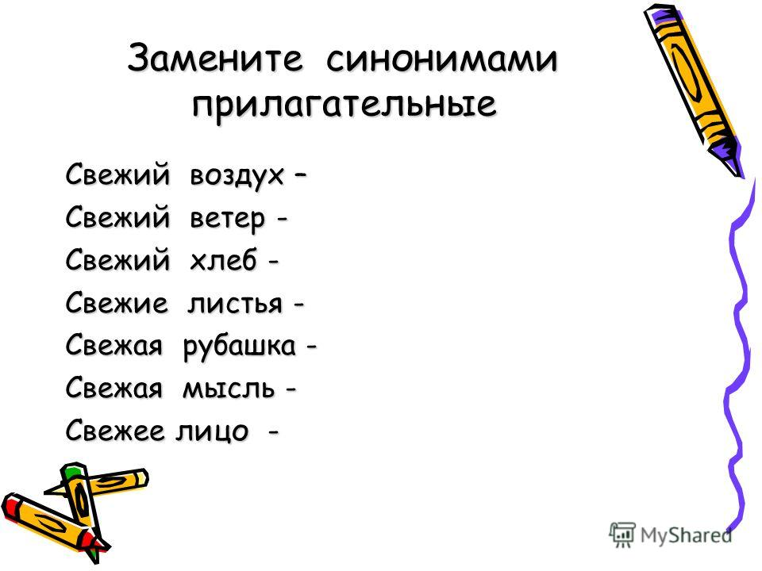 |  | Дети подбирают прилагательные-синонимы (пишут на доске)
 | 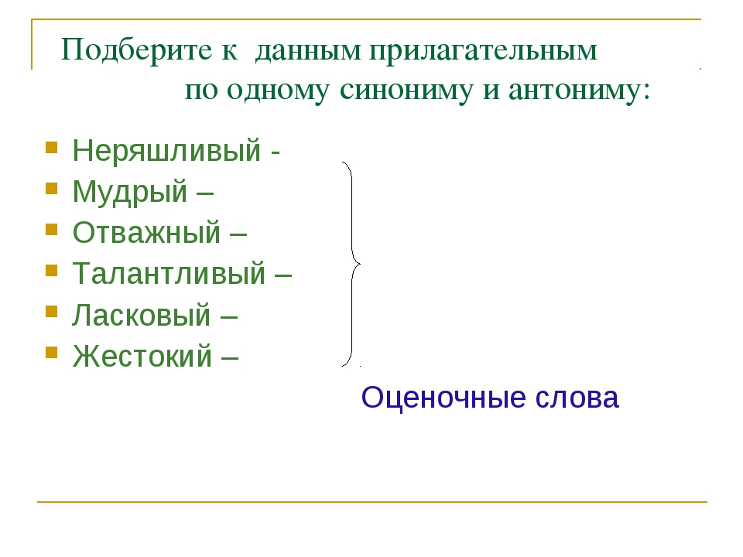 |  | Один ученик работает на доске (записывает имена прилагательные синонимы и антонимы)
 | 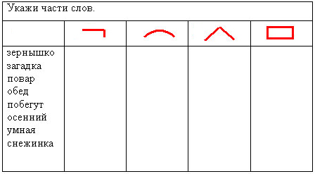 | Эстафета.  Ученики должны указать части слов | Ученики поочередно подходят к доске и указывают части слов
 | 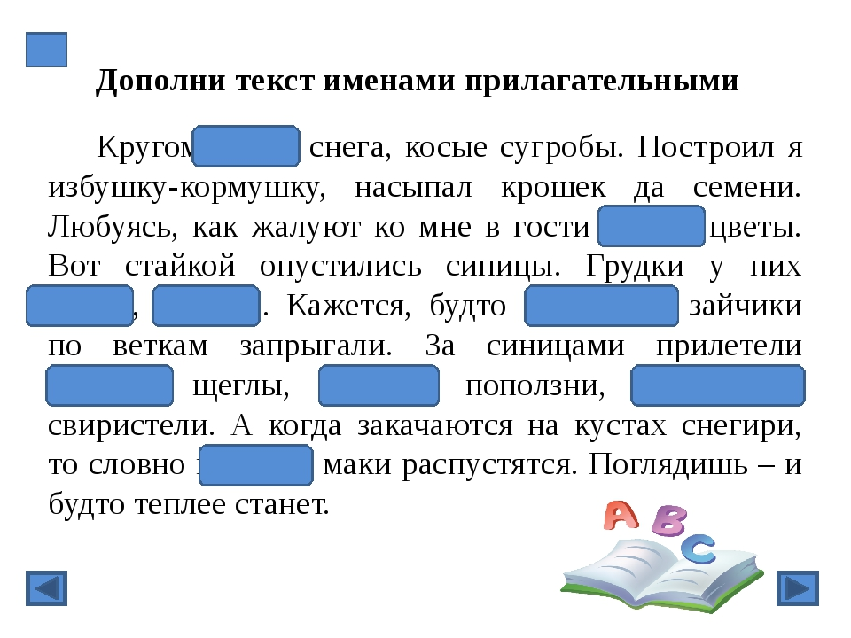 | Дополни текст именами прилагательными. Ученики работают в тетради, у каждого карточка с текством | Осуществляется проверка с помощью доски (вставляются подходящие по смыслу слова)
Подведение итогов урока |  | Выставление оценок с комментированием. | Подают дневники.
Рефлексия |  | Ребята, на краю парты лежат стикеры. Ваша задача нарисовать на них Ваше настроение.  Спасибо за урок! | Дети рисуют.

